МИНИСТЕРСТВО ПРОСВЕЩЕНИЯ РОССИЙСКОЙ ФЕДЕРАЦИИ
Министерство образования и науки Алтайского края
Администрация Третьяковского района
МКОУ "Плосковская СОШ"

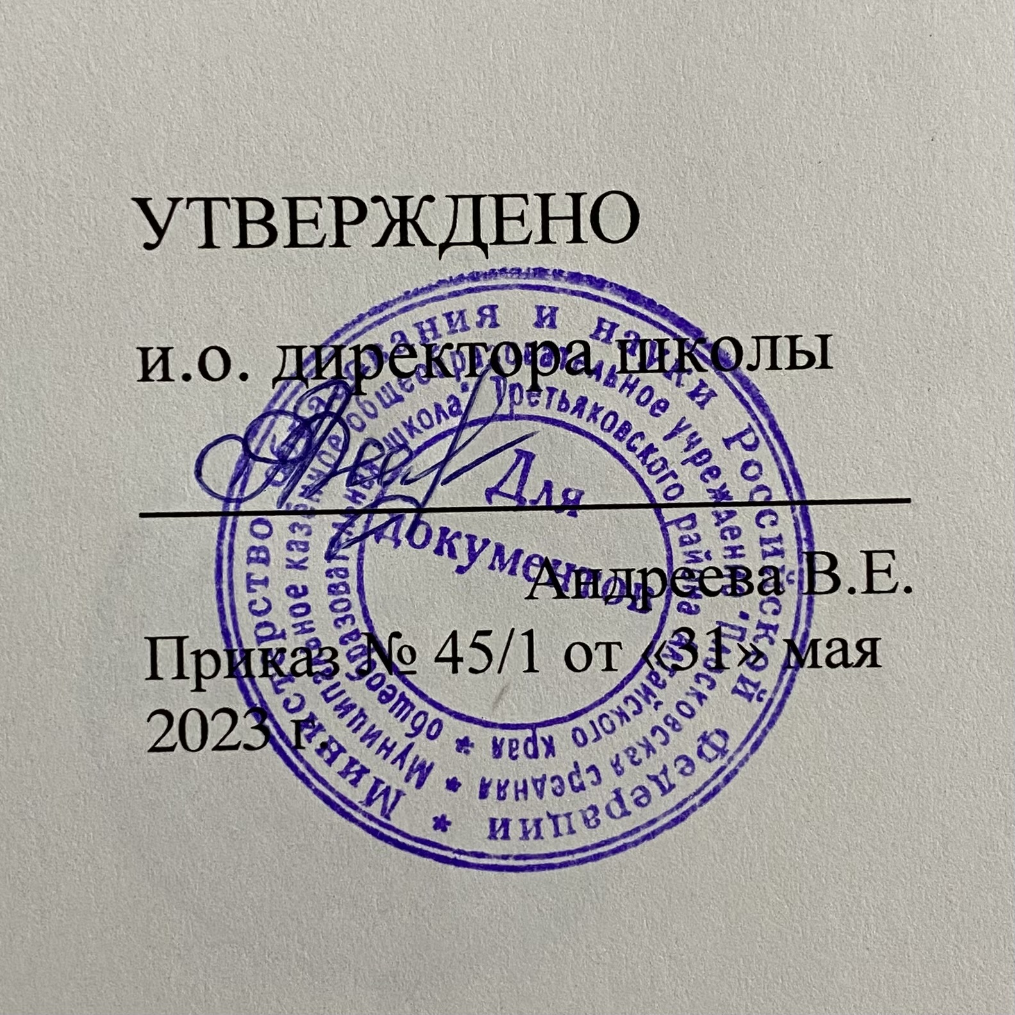

Положение
о школьном-спортивном клубе
муниципального казенного образовательного учреждения «Плосковская школа»

с. Плоское, 2023.

I. Общие положения.
- Настоящее Положение разработано на основании Закона «Об образовании», Федерального закона «О физической культуре и спорте в Российской Федерации», Устава МКОУ «Плосковской СОШ» (далее по тексту - школа), других нормативно-правовых листов в области образования и развития физической культуры и спорта.
- Настоящее положение регламентирует деятельность школьного-спортивного клуба «Здоровый образ жизни» (далее по тексту - ШСК), который осуществляет свою деятельность на базе школы и является его структурным подразделением.
- Деятельность ШСК базируется на принципах свободного физкультурного образования, приоритетах общечеловеческих ценностей, жизни и здоровья учащихся, гражданственности и любви к Родине, общедоступности реализуемых физкультурно- оздоровительных программ и их адаптации к уровням и особенностям здоровья, физического развития учащихся разных возрастных групп.
- Деятельность ШСК представлена следующими направлениями:
- волейбол;
- баскетбол;
- лыжные гонки;
- мини-футбол;
- общефизическая подготовка на основе гимнастики и лёгкой атлетики. По мере расширения материально-ресурсной базы в клубе могут открываться другие спортивные направления.
- В своей деятельности ШСК использует материально-спортивную базу, принадлежащую школе.
II. Цели и задачи ФСК.
- Цели:
ШСК создан в целях широкого привлечения учащихся, родителей и работников школы к регулярным занятиям физической культурой и спортом, формирования здорового образа жизни, организации активного отдыха, повышение уровня физического развития.
- Основные задачи ШСК:
- активное содействие физическому, духовному, интеллектуальному, гражданскому, патриотическому воспитанию учащихся, внедрение физической культуры и спорта в повседневную жизнь, организация работы по укреплению их здоровья и повышению работоспособности;
- организация занятий в спортивных секциях и группах оздоровительной направленности;
- проведение массовых спортивно-оздоровительных и спортивных мероприятий для участников образовательного процесса и жителей поселка;
- проведение работы по физической реабилитации учащихся, имеющих отклонения в состоянии здоровья, организация деятельности воспитательных и оздоровительных структур клуба;

- создание условий для развития всех видов и форм спортивно-оздоровительной деятельности учащихся;
- создание условий для совместного здорового досуга учащихся, учителей, родителей.
- Структура ШСК
- Координацию деятельности ШСК осуществляет директор школы.
- Руководство ШСК осуществляет руководитель, назначаемый директором школы из числа педагогических работников школы. Деятельность руководителя ШСК регламентируется должностной инструкцией.
- Руководство спортивными секциями осуществляют педагоги, назначаемые директором школы по представлению руководителя ШСК, действующие в соответствии с должностными инструкциями.
3.3 Членами ШСК могут являться учащиеся школы, родители и работники школы.
  - Органом самоуправления ШСК является Совет ШСК, избираемый на общем собрании учащихся сроком на 1 год по 1 представителю от класса.
  - Деятельность ШСК осуществляется на основе инициатив учащихся.
  - Координацию физкультурно-спортивной деятельности среди учащихся осуществляют:
- в классах - физкультурные организаторы (физорги), избираемые сроком на 1 год;
- в командах - капитаны, избираемые сроком на 1 спортивный сезон или на время проведения физкультурно-спортивного мероприятия;
- в судейских коллегиях - судейские бригады по видам спорта, избираемые сроком на 1 год или на время проведения физкультурно-спортивного мероприятия.
  - К работе судейских коллегий могут привлекаться учащиеся, учителя, родители.
  - Рабочие программы, журнал групп, учебный план, календарно -тематическое планирование хранятся один учебный год.
- Организация деятельности клуба.
- Клуб осуществляет свою деятельность в соответствии с настоящим Положением, рабочими программами по направлениям секций, учебным планом, планом работы ШСК, ежегодно утверждаемыми директором школы.
- Учебные группы спортивных секций ШСК формируются с учетом пола, состояния здоровья, уровня физической подготовленности, спортивной направленности и желания учащихся.
- Набор в учебные группы осуществляется из числа учащихся 7-16 лет, родителей, работников школы.
- Группы могут быть одно- и разновозрастными.
4.5. Зачисление в клуб осуществляется по справке о состоянии здоровья.
4.6. Порядок комплектования, наполняемость учебных групп в секциях, режим учебно-тренировочной работы устанавливается в соответствии с нормативно-правовыми актами, регулирующими деятельность образовательных учреждений, нормами СанПиН.
4.7. Занятия в клубе проводятся в соответствии с графиками и расписаниями в форме тренировок, консультаций, соревнований, а также участия в физкультурно-спортивных праздниках, показательных выступлениях.
4.8. Деятельность на занятиях ШСК обеспечивается всеми необходимыми материально-техническими средствами.
4.9. В каникулярное время занятия проводятся в соответствии с учебным планом.
4.10. Занятия фиксируются педагогами в специальных журналах.
4.11. Медицинский контроль за состоянием учащихся во время занятий в спортивных секциях, на спортивных и спортивно-массовых мероприятиях осуществляют руководители секций во взаимодействии с медицинскими работниками ФАПа.
4.12. Контроль за проведением занятий в секциях осуществляет руководитель ШСК.
4.13. ШСК проводит в соответствии с утвержденным планом работы спортивные и спортивно-массовые мероприятия на базе школы, принимает участие во всероссийских спортивных проектах «Президентские спортивные игры», «Президентские состязания», других спортивных мероприятиях в соответствие с положениями.
V. Права и обязанности
5.1. Члены ШСК имеют право:
- избирать и быть избранными в Совет ШСК, принимать участие во всех мероприятиях, проводимых ШСК;
-- получать консультации, вносить предложения по улучшению работы ШСК;
- заниматься физическими упражнениями, спортом в секциях, командах клуба;
- участвовать в физкультурно-оздоровительных и спортивных мероприятиях, выступать на спортивных соревнованиях, спартакиадах, физкультурных праздниках.
5.2. Члены клуба обязаны:
- выполнять требования настоящего Положения;
- неукоснительно выполнять требования техники безопасности и установки преподавателя;
- вести здоровый образ жизни, укреплять свое здоровье, регулярно заниматься физичес кой культурой и спортом, улучшать свою физическую подготовленность и готовить себя к труду и защите Родины;
- показывать личный пример здорового образа жизни;
- бережно относиться к инвентарю и имуществу клуба;
- помогать клубу в проведении массовых мероприятий;
- систематически проходить медицинское освидетельствование, соблюдать личную гигиену и требования врачебного контроля;
- иметь собственную тренировочную форму для занятий.
5.3. Руководители секций имеют право:
- на свободу выбора и использования методик обучения, обеспечивающих высокий уровень обучения;
5.4. Руководители секций обязаны:
- осуществлять свою деятельность в соответствии с должностными инструкциями, строго следовать нормам: профессиональной этики;
- выполнять указания и распоряжения руководителя клуба и директора школы.
5.4. ШСК обязан:
- ознакомить членов клуба с настоящим Положением;
- планировать и организовывать работу ШСК;
- обеспечивать права членов клуба;
- в установленном порядке приобретать и выдавать членам клуба для пользования спортивный инвентарь;
- осуществлять планирование, подготовку и проведение спортивных соревнований, спартакиад, учебно-тренировочных сборов, других спортивно-массовых мероприятий;
- ходатайствовать перед директором школы о награждении грамотами членов клуба, преподавателей, родителей, имеющих высокие достижения в физкультурно-спортивной деятельности;
- обеспечивать необходимые условия по охране жизни и здоровья членов клуба во время занятий, при проведении спортивных и спортивно-массовых мероприятий;
- осуществлять иную деятельность, не противоречащую закону.
VI. Документация ШСК
ШСК должен иметь следующую документацию:
- положение о ШСК;
- план спортивно-массовых мероприятий ШСК;
- списочный состав по секциям;
- положение о Совете ШСК;
- протоколы заседаний Совета ШСК;
- списки физоргов классов;
- уголок, отражающий достижения ШСК
- учебные программы, учебный план, расписание занятий секций;
- журналы групп, занимающихся в секциях;
- положения о спортивных мероприятиях;
- протоколы соревнований по видам спорта;
- итоги участия членов и команд ШСК в соревнованиях школьного, муниципального уровней;
- должностные инструкции руководителя клуба, руководителей секций;
- инструкции по охране труда;
- инструкции по технике безопасности при проведении учебно-тренировочных занятий и спортивно-массовых мероприятий.
VII. Источники финансирования
7.1. Деятельность, ШСК осуществляется за счет бюджетного финансирования.
7.2. ШСК имеет право привлекать в соответствие с законодательством РФ, уставом школы дополнительные финансовые средства за счет целевых спонсорских средств, благотворительные пожертвования юридических и физических лиц.

